**МИНОБРНАУКИ РОССИИ**

**САНКТ-ПЕТЕРБУРГСКИЙ ГОСУДАРСТВЕННЫЙ**

**ЭЛЕКТРОТЕХНИЧЕСКИЙ УНИВЕРСИТЕТ**

**«ЛЭТИ» ИМ. В.И. УЛЬЯНОВА (ЛЕНИНА)**

**Лабораторная работа №4**

**Microsoft Word**

Выполнил: Божедомов Е.А. , гр. 3370

Санкт-Петербург

2023

**1)**

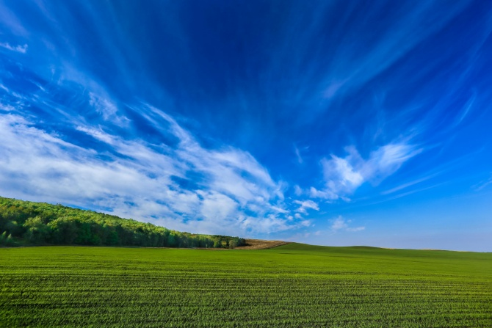







**2)**

Случайный текст

Текст в текстовом поле

С

олнечных дней всё меньше. Воистину радостный звук: полуночный пёсий вой. Случайный текст похож на грохот грома грядущих изменений. Звук клавиш печатной машинки обнадёживает. Логотип крупнейшей компании по производству мыльных пузырей бодрит.